社 交 小 特 工  第 17 集 保持距離 【B 版】 | 姓名 日期 月 日

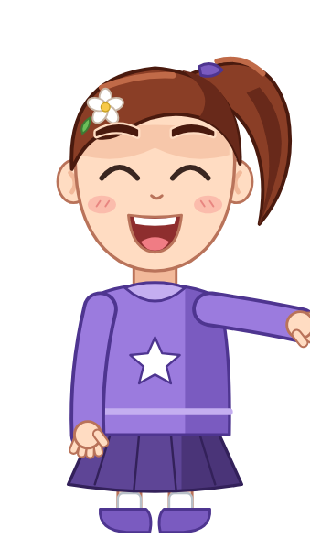 | 保持距離三步驟  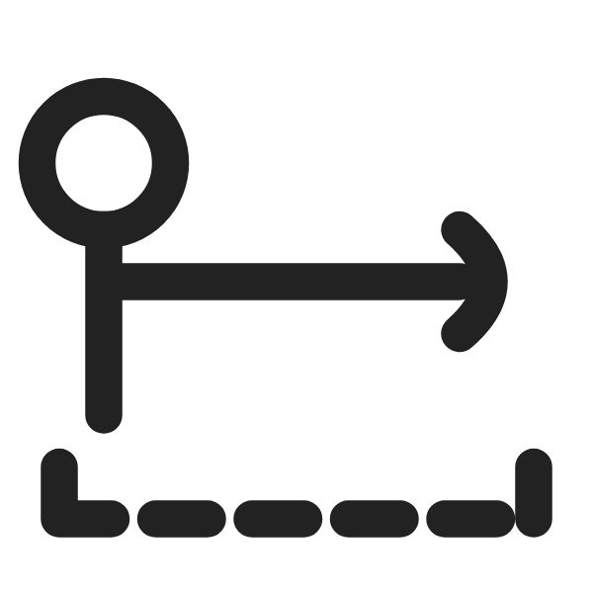 一手臂  看反應  問可以嗎 | 

1 排一排：照順序在（ ）裡寫 1、2、3。
（ ）問可以嗎 （ ）一手臂 （ ）看反應
2 填一填：看反應紅綠燈。
對方笑笑靠過來，是 燈，可以靠近。
對方愣住不說話，是 燈，要先問。
對方往後退、皺眉，是 燈，停！
3 想一想：尊重身體界線。
想抱朋友前，我會先問：「我 抱你一下嗎？」
沒問就抱住別人，對方會覺得 ，因為 。
4 我的策略卡
小瑪被緊緊抱住時，心情是？ | 靠近別人前，我要用哪一招？打勾。  □  泡泡圈：伸手量一量身體界線  □ 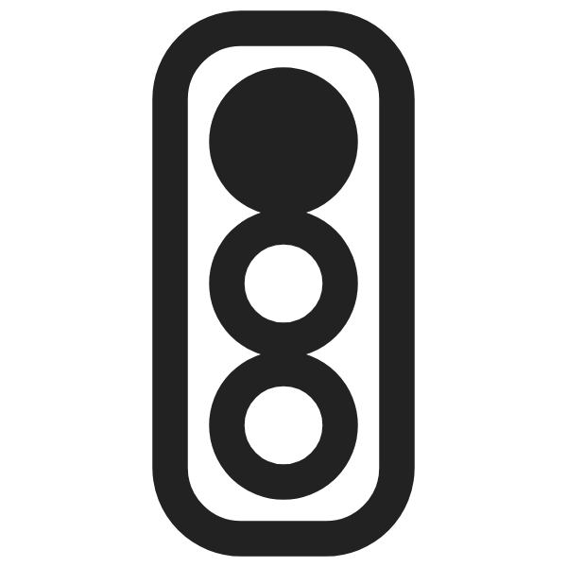 看反應紅綠燈：紅燈就停
   |  | 
  開心 | 有點緊張 | 很不舒服

我覺得自己：（圈一個） |  我會了 |  還在練習 |  需要幫忙

家庭延伸｜給家長的話
孩子這週學了「保持距離三步驟：一手臂、看反應、問可以嗎」，知道每個人身邊都有看不見的身體界線。在家裡，請陪孩子伸直手臂量一量「一手臂」有多遠；孩子想抱家人或拉別人時，提醒先問「我可以抱你嗎？」。家人也可以示範：「我想抱抱你，可以嗎？」孩子說不要時，請笑著接受「好，那我們擊掌」，讓孩子知道自己的身體界線也會被尊重。孩子主動先問、或看到別人往後退就停下來時，請具體稱讚，例如「你先問妹妹可不可以，好貼心」。
本週挑戰： □ 星期一 □ 星期二 □ 星期三 □ 星期四 □ 星期五
家長簽名

 特工365｜社交小特工 | 第 17 集 保持距離｜B 版

